

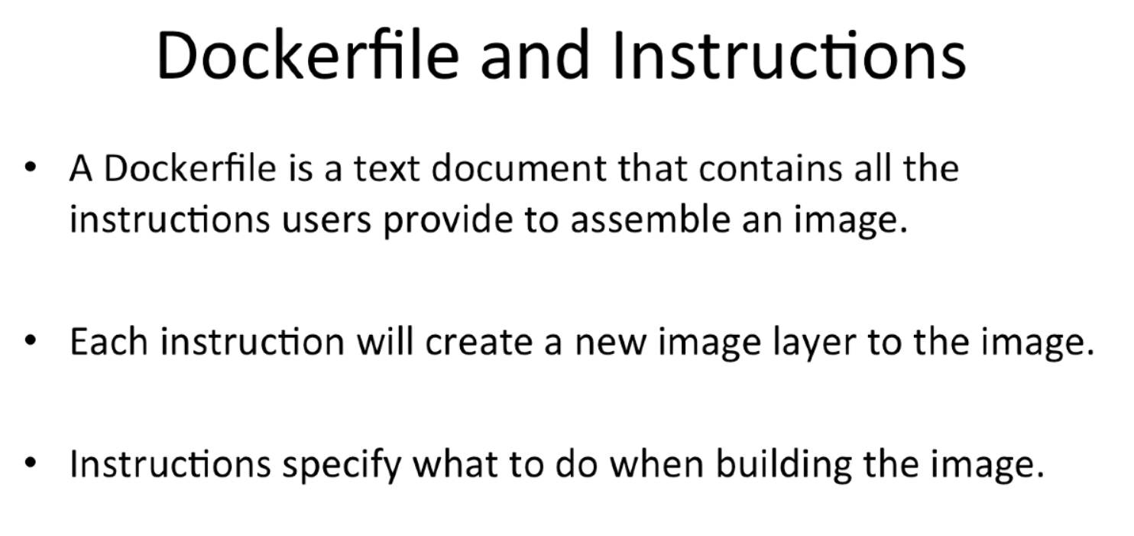



Tạo dockerfile



Open it

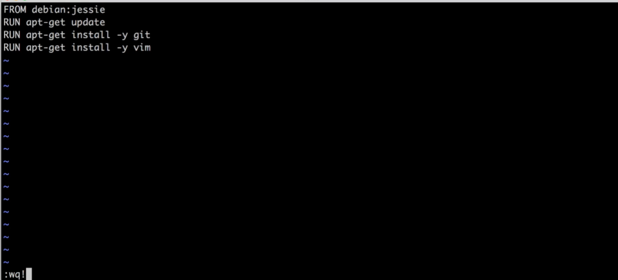

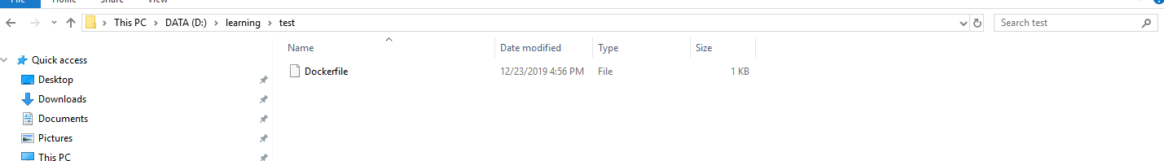



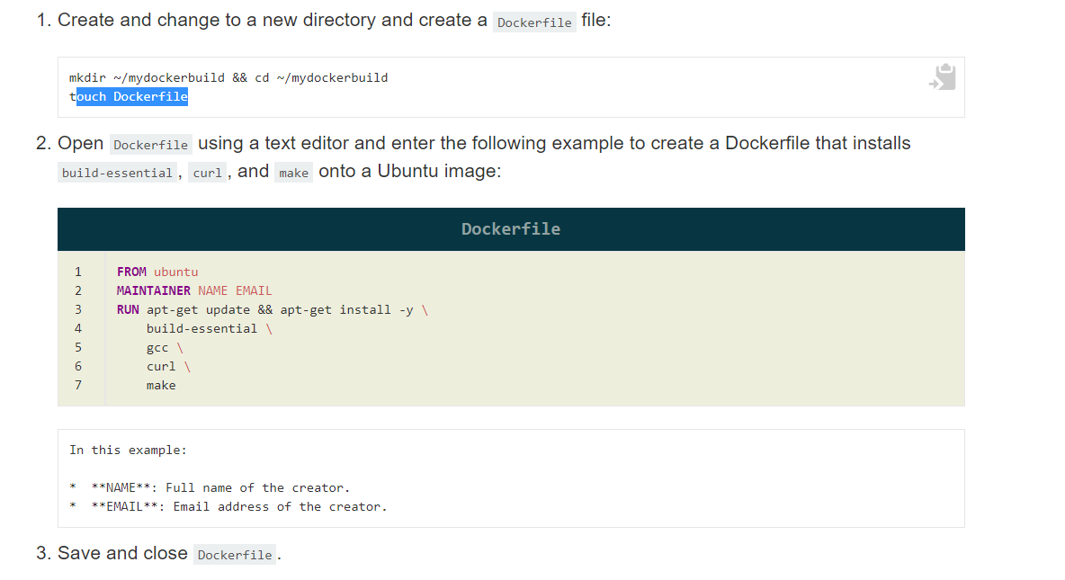

<https://www.linode.com/docs/applications/containers/how-to-use-dockerfiles/>



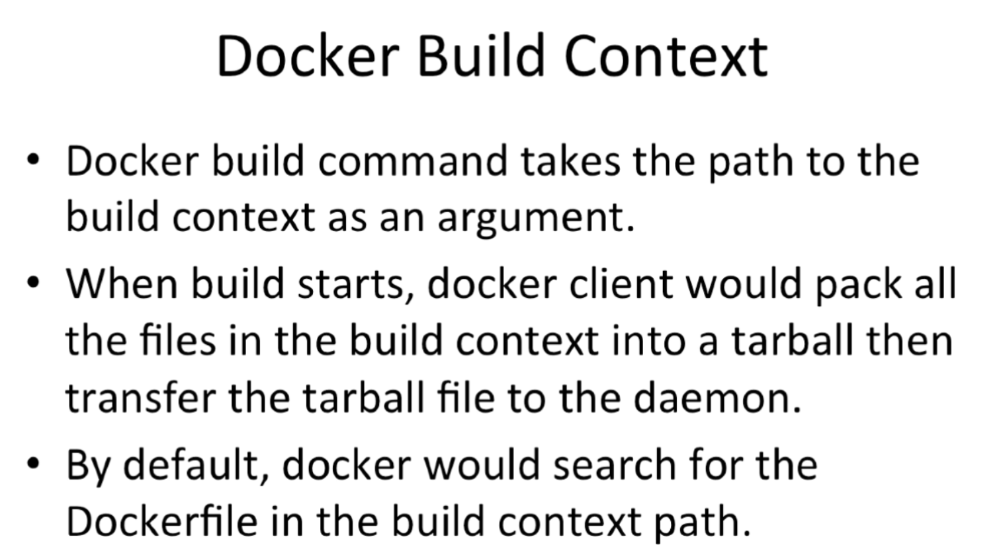

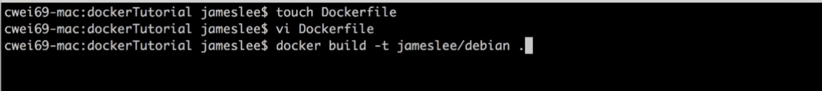

Dấu . ở đây chỉ vị trí thư mục hiện tại

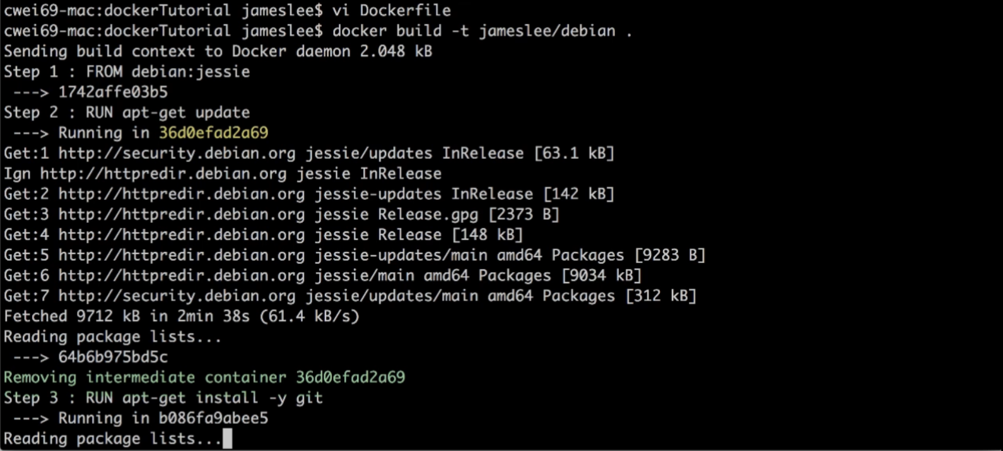

Thực hiện theo file đã được tạo đó theo polling